20-21.04.2020
T: Planeta Ziemia. Dbamy o środowisko.
Cele: Pobudzanie odpowiedzialności za środowisko; wprowadzenie litery Z, z; kształtowanie właściwych nawyków dotyczących ochrony środowiska naturalnego.
1. Na początek proponuję ćwiczenia: https://www.youtube.com/watch?v=Zg7pCZOtMXo
2. Wysłuchanie wiersza G.Koby „Rzeczka”
Była sobie książeczka,
a w tej książeczce płynęła rzeczka.
Taka malutka,srebrzysta biała,
aż tu nagle oniemiała.
Stanęły nad brzegiem
dzieci niegrzeczne
i zabrudziły całą rzeczkę.
Powrzucały wszystko, co miały
i do kąpieli się rozebrały.
A rzeczka na to:
-Nie lubię bardzo
gdy ktoś mnie zaśmieca!
Wszystkim takim
wymierzam karę
i kąpać się im
nie pozwalam wcale!
Kiedy dzieci to usłyszały
nagle wszystkie posmutniały.
-Nie będziemy już więcej
wrzucać śmieci !
Zaczniemy ostrzegać
niegrzeczne dzieci!
Jutro nad twoim brzegiem
tabliczkę postawimy:
BĄDŹ PRZYJACIELEM PRZYRODY
I NIE ZAŚMIECAJ WODY!!!
3. Rozmowa na temat treści wiersza
- kto przyszedł nad rzekę;
-co zrobiły dzieci;
-co powiedziała rzeka;
-co dzieci obiecały rzece;
-jak dzieci mogą dbać o środowisko;

4. Wypowiedzi dzieci na temat CO TO ZNACZY DBAĆ O ŚRODOWISKO? - burza mózgów
Przypomnienie pojęcia - RECYKLING czyli „Ze starego coś nowego”, podanie przykładów ponownego wykorzystania: opakowań szklanych, papieru, plastiku oraz opakowań metalowych.
• Z MAKULATURY PRODUKUJE SIĘ PAPIER
• Złom jest przetapiany w hutach na metale
• Z plastikowych odpadów po ich zmieleniu i rozpuszczeniu powstają sztuczne tworzywa i pianki oraz nowe opakowania plastikowe
• Szkło przetapiają huty szkła, dzięki czemu wyrabiają nowe opakowania szklane
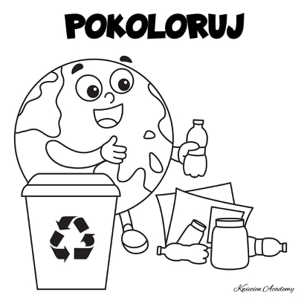

5. Wprowadzanie liter często zaczynamy od zagadki, potem dziecko musi znaleźć w najbliższym otoczeniu przedmioty zaczynające się daną literą dziś jest to litera – Z Pamiętajcie o z jak ZIEMIA

Zagadka o literce z
Zamek, znaczek zawsze ma mnie.
Jestem w ziemi, zaspie, zimnie.
Dobrze zna mnie w ZOO zebra.
W znalezisku tez mnie nie brak,
również w złocie błyszczę ładnie.
Czym ja jestem? Kto odgadnie?
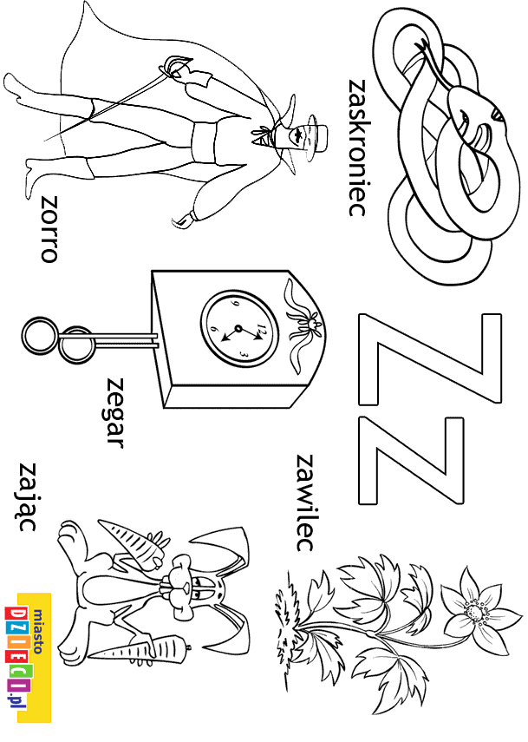

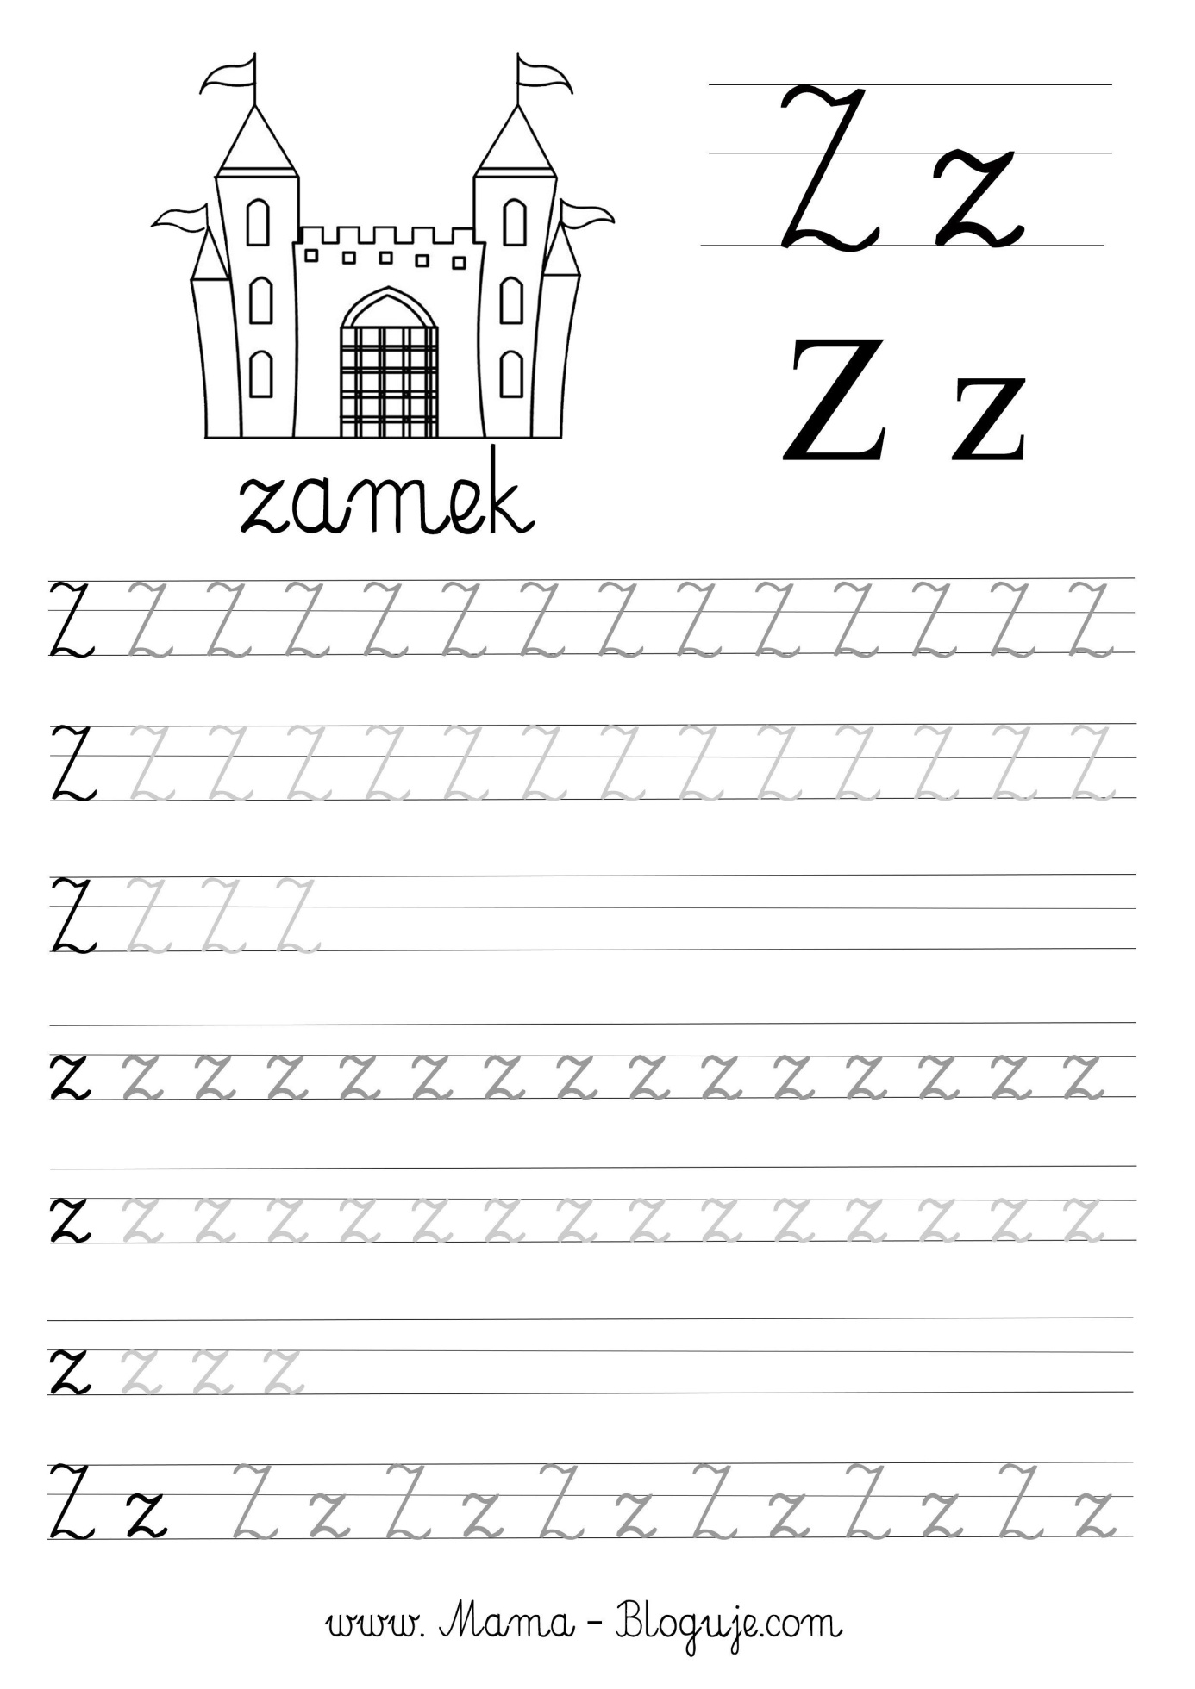ŻYCZĘ MIŁEJ PRACY!!! CZEKAM NA ZDJĘCIA, PAMIĘTAJCIE O KONKURSIE!!!!

